Ficha de Estudo do Meio

- Observa as figuras com muita atenção e completa com :

Água no estado sólido
- Água o estado líquido
- Água no estado gasoso
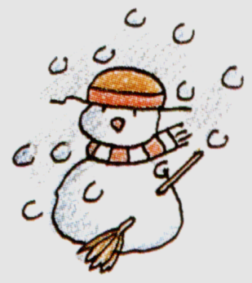
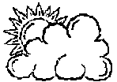
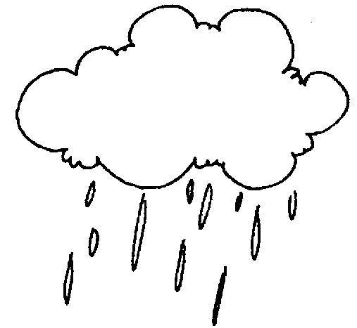

- Observa a imagem com atenção e responde ás perguntas.
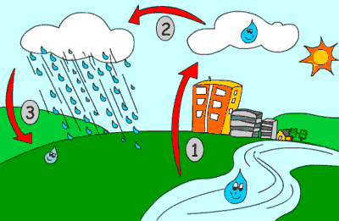
a) O que é que está representado na imagem? ______________
________________________________________________

b) Completa o texto com as palavras que estão dentro do rectângulo.

Oceanos nuvens granizo atmosfera chuva água

Superfície terrestre ciclo respiração planeta

Devido ao calor do sol a água dos ______ mares, rios e lagos passa lentamente do estado gasoso, isto é evapora-se e vai para a ____________. O vapor de água na atmosfera arrefece e condensa-se, isto é, transforma-se em pequenas gotas de água, formando as ________. Depois a água volta novamente à superfície terrestre sob a forma de precipitação - ______, neve ou ________. Uma parte cai directamente nos oceanos, mares rios e lagos, outra escorre à _____________ ______________ e outra infiltra-se no solo, formando lençóis de água subterrâneos. Pela ____________ e transpiração dos organismos, a água regressa de novo à atmosfera. Assim, o ________ repete-se continuamente, mantendo-se mais ou menos constante a quantidade de ________ no nosso _____________.

Completa:

Evaporação é a passagem do estado _______________ ao estado _________________.
________________ é a passagem do estado gasoso ao estado líquido .
Fusão é a passagem do estado _________________ ao estado _______________-.
_____________ é a passagem do estado líquido ao estado sólido.

À queda da água das nuvens, sob a forma de chuva, granizo ou neve chama-se _______________.

